100考点最新模拟题千题精练17- 1
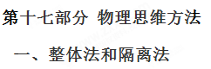
一．选择题
1．（2019湖南质检）两个中间有孔的质量为M的小球用一轻弹簧相连,套在一水平光滑横杆上.两个小球下面分别连一轻弹簧.两轻弹簧下端系在同一质量为m的小球上,如图所示.已知三根轻弹簧的劲度系数都为k,三根轻弹簧刚好构成一个等边三角形.则下列判断正确的是
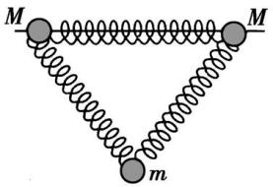
A． 水平横杆对质量为M的小球的支持力为Mg+mg
B． 连接质量为m小球的轻弹簧的弹力为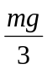
C． 连接质量为m小球的轻弹簧的伸长量为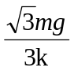
D． 套在水平光滑横杆上的轻弹簧的形变量为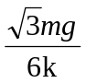
【参考答案】CD
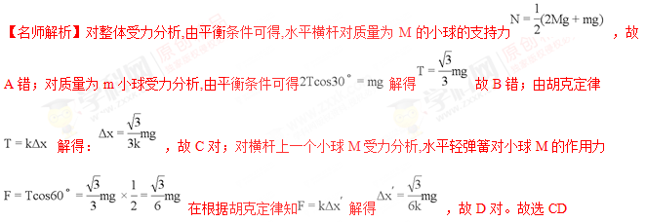2．（2018衡水六调）如图所示，质量为m₀、倾角为θ的斜面体静止在水平地面上，有一质量为m的小物块放在斜面上，轻推一下小物块后，它沿斜面向下匀速运动。若给小物块持续施加沿斜面向下的恒力F，斜面体始终静止。施加恒力F后，下列说法正确的是 ( )
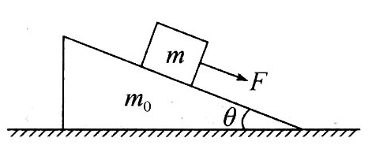
A．小物块沿斜面向下运动的加速度为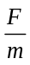
B．斜面体对地面的压力大小等于(m+m₀)g+Fsinθ
C．地面对斜面体的摩擦力方向水平向左
D．斜面体对小物块的作用力的大小和方向都变化
【参考答案】A
【命题意图】本题考查叠加体、平衡条件牛顿运动定律及其相关的知识点。
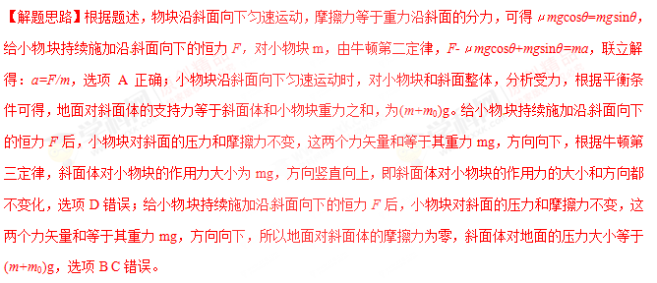
3.如图所示，有5000个质量均为m的小球，将它们用长度相等的轻绳依次连接，再将其左端用细绳固定在天花板上，右端施加一水平力使全部小球静止．若连接天花板的细绳与水平方向的夹角为45°．则第2011个小球与2012个小球之间的轻绳与水平方向的夹角α的正切值等于（ ）
A．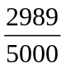 B．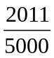 C．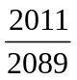 D．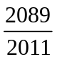
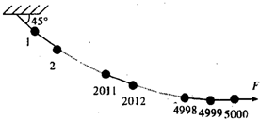
【参考答案】A
【名师解析】以5000个小球组成的整体为研究对象，分析受力情况，如图1所示，根据平衡条件得F=5000mg
再以2012个到5000个小球组成的整体为研究对象，分析受力情况，如图2所示，则有
tanα=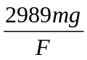 =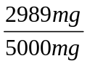=，选项A正确。
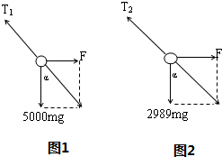

二．计算题
1．（2018广东湛江调研）如图所示，粗糙的水平面上放置一块足够长的长木板C，在C的左端点放置一个物块A，在距离A为s=4.5m处放置一个物块B，物块A和B均可视为质点，已知物块A的质量为2m，物块B和长木板C的质量均为m=1kg，物块A和B与长木板C之间的动摩擦因数μ₁=0.5，长木板C与地面之间的动摩擦因数μ₂=0.2.现在对A施加一个水平向右的推力F=14N，使物块A向右运动，A与B碰撞前B相对于C保持静止，物块A和B碰撞后水平推力大小变为F₁=8N。若物块A和B碰撞时作用时间极短，粘在一起不再分离。问：
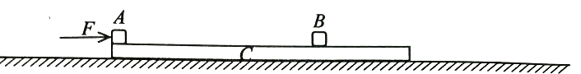
（1）物块A和B碰撞前，物块B受到长木板C的摩擦力多大？
（2）物块A和B碰撞过程中，AB损失的机械能是多少？
（3）物块A和B碰撞后，物块AB在C上还能滑行多远？[来源:Z*xx*k.Com]
【命题意图】本题考查牛顿运动定律、匀变速直线运动规律、动量守恒定律、动能定理及其相关知识点，意在考查灵活运用相关知识分析解决物块木板模型、碰撞问题的能力。
【解题思路】
（1）设A和C发生相对滑动，对物块A，应用牛顿第二定律得
F-μ₁·2mg=2ma₁，
代入数据解得：a₁=2m/s²。
对B和C整体应用牛顿第二定律，μ₁·2mg-μ₂·（2m+2m）g =2ma₂，
代入数据解得：a₂=1m/s²。
因为a ₁ >a₂，假设成立。
B受到C的摩擦力为 f= ma₂=1N.
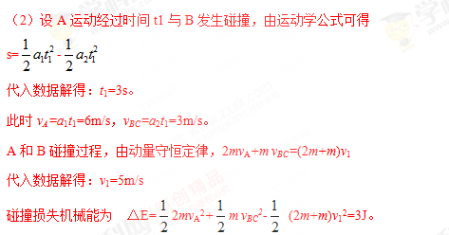
（3）物块A和B碰撞后，系统受到地面摩擦力为f系=μ₂·（2m+2m）g =8N=F₁
所以ABC组成的系统动量守恒，设最后的共同速度为v₂，可得
2mv_{A}+2m v_{BC}=(2m+2m)v₂
代入数据解得：v₂=4.5m/s
AB碰撞后到ABC相对静止，AB的总质量为3m，前进s₁，由动能定理得
（F₁-μ₁·3mg）s₁=3mv₂²-3m v₁²
代入数据解得 s₁=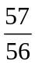m。
AB碰撞后对C，设C的位移为s₂，由动能定理得
（μ₁·3mg-μ₂·4mg）s_{,2}=mv₂²-m v_{BC}²
代入数据解得 s₂=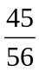m。
物块A和B碰撞后，物块AB在C上还能滑行距离为△s= s₁-s₂=m-m=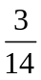m

2.人们平常上下楼乘坐的电梯基本结构如图所示，它主要有轿厢、曳引机和对重组成。钢缆缠绕在一个转轮上，曳引电动机的主轴带动转轮转动，电动机可以顺时针方向转动，也可逆时针方向转动。这样，在电动机带动下，轿厢可以上升，也可以下降。如果在电梯的轿厢地板上、牵引钢丝与轿厢和对重连接处分别装有力传感器A、B、C，某时刻电梯由低层从静止开始上升时，轿厢内只有一个乘客，乘客脚下的传感器A显示示数为660N，牵引钢丝与轿厢连接处传感器B显示示数为13200N，牵引钢丝与对重连接处传感器C显示示数为9000N，已知乘客质量为60kg，重力加速度g=10m/s²。求：
（1）轿厢的加速度大小和方向；
（2）轿厢的质量和对重的质量。
（3）轿厢上升2s，对重减小的机械能。
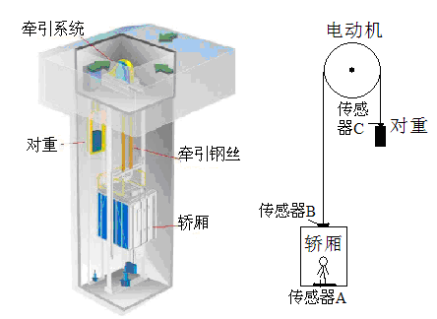
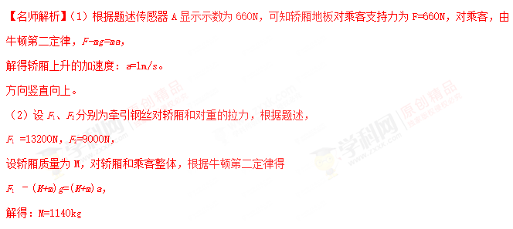设对重质量为m₀，根据牛顿第二定律得
m₀g- F₂= m₀a
解得：m₀=1000kg
（3）轿厢上升2s，上升高度h=at²=2m，速度v=at=2m/s；
对重下降高度h’=h=2m，对重速度v=v’=2m/s；
对重减小的机械能△E=m₀gh’-m₀v²=1000×10×2J-×1000×2²J=18kJ。
3.（2008·四川延考区）水平面上有一带圆弧形凸起的长方形木块A，木块A上的物体B用绕过凸起的轻绳与物体C相连，B与凸起之间的轻绳是水平的。用一水平向左的拉力F作用在物体B上。恰使物体A、B、C保持相对静止，如例64图。已知物体A、B、C的质量均为m，重力加速度为g，不计所有的摩擦，则拉力F应为多大？
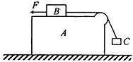
【名师解析】设绳中拉力为T，A、B、C共同的加速度为a，与C相连部分的绳与竖直方向的夹角为α，由牛顿第二定律，
对A、B、C组成的整体有 F=3ma， ①
对B有 F-T=ma ②
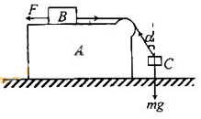
对C有 Tcosα=mg ③
Tsinα=ma ④
联立①②式得 T=2ma ⑤
联立③④式得 T²=m²(a²+g²) ⑥
联立⑤⑥式得 a=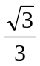g。 ⑦
联立①⑦式得 F=mg。
4．（14分）（2016上海松江期末）如图所示，两根粗细均匀的金属杆AB和CD的长度均为L，电阻均为R，质量分别为3m和m，用两根等长的、质量和电阻均不计的、不可伸长的柔软导线将它们连成闭合回路，悬跨在绝缘的、水平光滑的圆棒两侧，AB和CD处于水平。在金属杆AB的下方有高度为H的水平匀强磁场，磁感强度的大小为B，方向与回路平面垂直，此时CD处于磁场中。现从静止开始释放金属杆AB，经过一段时间（AB、CD始终水平），在AB即将进入磁场的上边界时，其加速度为零，此时金属杆CD还处于磁场中，在此过程中金属杆AB上产生的焦耳热为Q。重力加速度为g，试求：
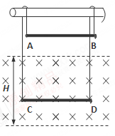
（1）金属杆AB即将进入磁场上边界时的速度v₁；
（2）在此过程中金属杆CD移动的距离h和通过导线截面的电量q；
（3）设金属杆AB在磁场中运动的速度为v₂，通过计算说明v₂大小的可能范围；
（4）依据第（3）问的结果，请定性画出金属杆AB在穿过整个磁场区域的过程中可能出现的速度－时间图像（v－t图）。
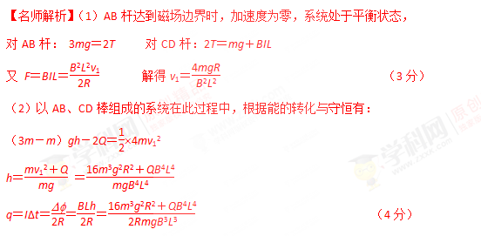
（3）AB杆与CD杆都在磁场中运动，直到达到匀速，此时系统处于平衡状态，
对AB杆：3mg＝2T＋BIL 对CD杆：2T’＝mg＋BIL
又F＝BIL＝
解得 v₂＝
所以 ＜v₂＜ （3分）
（4）AB杆以速度v₁进入磁场，系统受到安培力（阻力）突然增加，系统做加速度不断减小的减速运动，接下来的运动情况有四种可能性：（4分）
t
v
0
t
v
0
t
v
0
t
v
0
图1
图2
图3
图4
【参考答案】（1）v₁＝
（2）h＝＝
q＝
（3）＜v₂＜
（4）AB杆以速度v₁进入磁场，系统受到安培力（阻力）突然增加，系统做加速度不断减小的减速运动，接下来的运动情况有四种可能性
2.过程的整体法和隔离法
对于过程问题，若不需要过程中的细节，可以把整个过程作为整体考虑，只考虑初末状态，即所谓整体法。若需要研究过程的某一段，可把该段隔离研究。若需要研究某个状态，课把该状态分析受力，运用相关规律解答。[来源:学,科,网Z,X,X,K]
例2．如例86图所示，质量为m =0.5kg的小球从距离地面高H=5m处自由下落，到达地面时恰能沿凹陷于地面的半圆形槽壁运动，半圆形槽的半径R为0.4m，小球到达槽最低点时速率恰好为10m/s，并继续沿槽壁运动直到从槽左端边缘飞出且沿竖直方向上升、下落，如此反复几次，设摩擦力大小恒定不变。问：
（1）小球第一次飞出半圆槽上升距水平地面的高度h为多少？
（2）小球最多能飞出槽外几次？（g=10m/s²）。
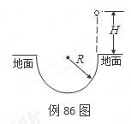
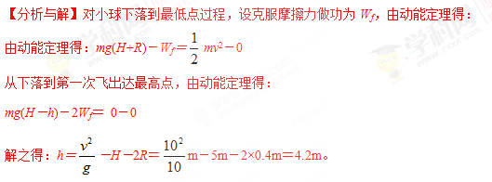
(2)对小球整个运动过程，设恰好能飞出n次，则由动能定理得：mgH－2nW_{f}＝ 0－0
解之得：n＝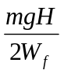＝6.25(次)
应取：n＝6次，即小球最多能飞出槽外6次。
【训练题2A】一个固定平行板电容器，电容量为C，两导体板相距为L，处在匀强磁场中。磁场的方向与导体板平行，磁感应强度大小为B。先将平行板电容器充电，使两极板所带的电量为±Q₀，然后将一质量为m，电阻为R，长度为L的导体棒垂直放在电容器两板之间，并与导体板良好接触。不计摩擦，求：
（1）导体棒运动的最大速度v_{max}；
（2）电容器极板上的最小电量Q_{min}。
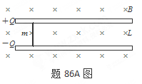
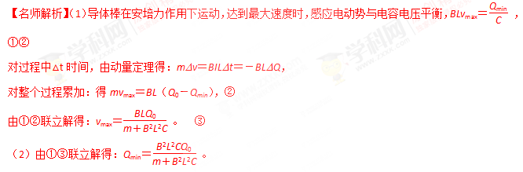
【训练题2B】（2015·深圳五校联考）如题86B图所示，AB是固定在竖直平面内倾角=37⁰的粗糙斜面，轨道最低点B与水平粗糙轨道BC平滑连接，BC的长度为S_{BC}= 5.6m．一质量为M =1kg的物块Q静止放置在桌面的水平轨道的末端C点，另一质量为m=2kg的物块P从斜面上A点无初速释放，沿轨道下滑后进入水平轨道并与Q发生碰撞。已知物块P与斜面和水平轨道间的动摩擦因数均为μ=0.25，S_{AB} = 8m，P、Q均可视为质点，桌面高h = 5m，重力加速度g=10m/s²。sin37°=0.6，cos37°=0.8。
（1）画出物块P在斜面AB上运动的v-t图。
（2）计算碰撞后，物块P落地时距C点水平位移x的范围。
（3）计算物块P落地之前，全过程系统损失的机械能的最大值。
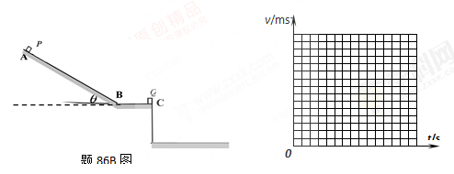
【名师解析】（1）根据牛顿第二定律和运动学规律可得：
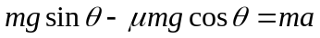，解得a=4m/s²。[来源:学*科*网]
由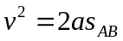得v=8m/s。
由v=at得t=2s 。
物块P在斜面AB上运动的v-t图如图所示。
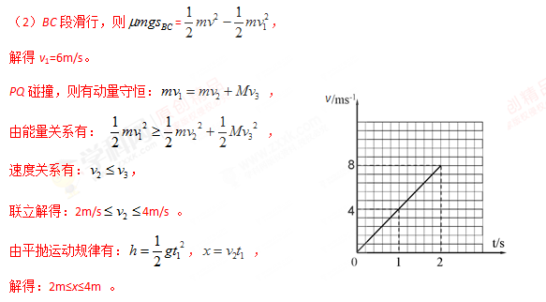
（3）机械能损失最大对应完全非弹性碰撞，此时有：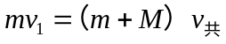，[来源:Zxxk.Com]
根据动能定理: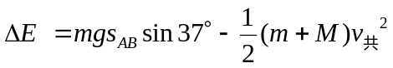，
代入数据得：△E=72J 。[来源:学#科#网]

